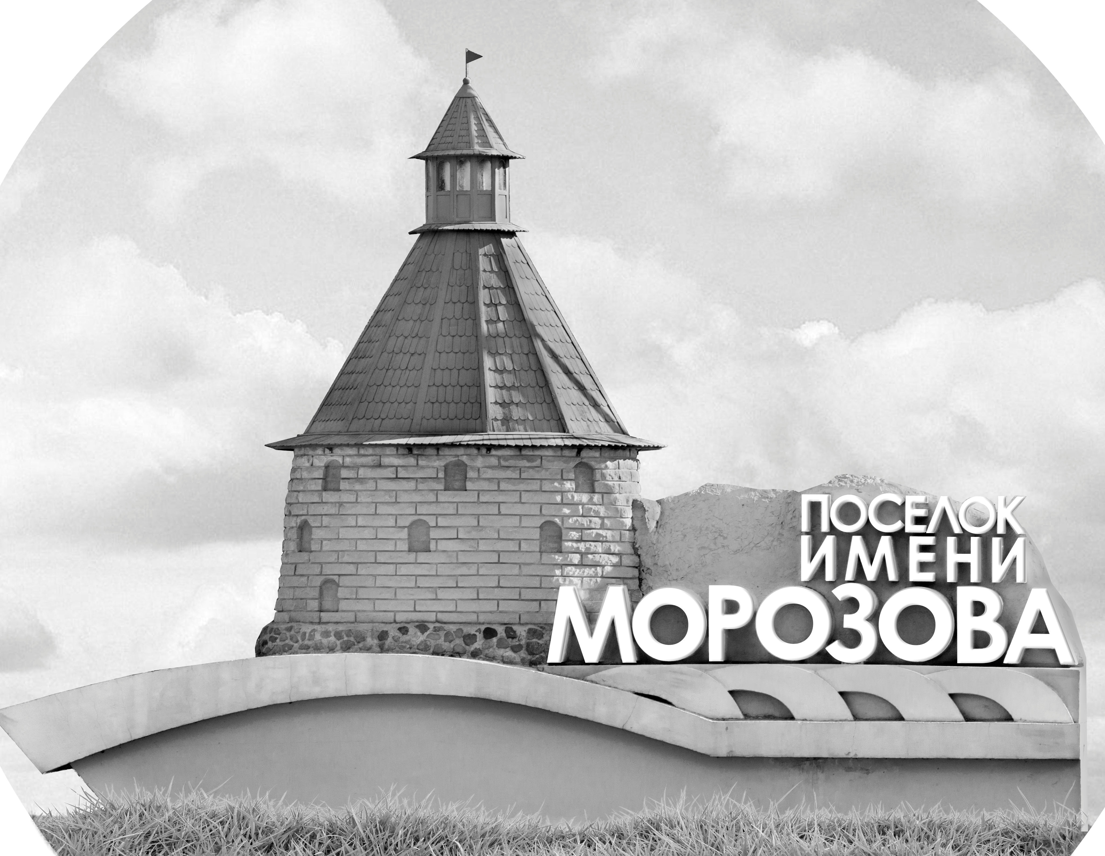 | ОФИЦИАЛЬНЫЙ ПРОТОКОЛ МАТЧА | Год рождения/Дивизион
 |  | 2011
1
Соревнование | Кубок ЛАДОГИ |  |  | Дата | 31.10.2019 | Игра № | 5
Место проведения | ЛЕНИНГРАДСКАЯ ОБЛАСТЬ | Арена | «ХОРС» | Время | 16-15 | Зрители | 100

«A» «Динамо-1» Санкт-Петербург |  |  |  |  |  | Взятие ворот |  |  |  |  |  |  | Удаления
№ | Фамилия Имя |  | (К/А) | Поз. | Игр. | # | Время |  | Г | А 1 | А 2 | ИС | Время |  | № | Мин | Нарушение | Начало |  | Оконч.
33 | Крысенков Евсей |  |  | В | Да | 1 | 1 | 54 | 71 |  |  | +1 | 21 | 38 | 12 | 2 | ЗД-КЛ | 21 | 38 | 23 | 38
 |  |  |  |  |  | 2 | 29 | 18 | 5 | 12 | 7
4 | Горобченко Иван |  |  | Н | Да | 3 | 29 | 41 | 88 |  |  | ШБ
5 | Жиренков Петр |  | К | З | Да | 4 | 32 | 16 | 7 | 5 |  | +1
7 | Жорник Артём |  |  | Н | Да | 5 | 41 | 04 | 55 | 47 |  | +1
8 | Ким Михаил |  |  | Н | Да
12 | Лавренко Александр |  |  | Н | Да
14 | Перетертов Фёдор |  |  | Н | Да
22 | Белов Всеволод |  |  | Н | Да
25 | Батурин Артемий |  |  | З | Да
28 | Шушков Григорий |  |  | З | Да
47 | Каприленко Константин |  |  | Н | Да
55 | Лисицын Данила* |  |  | Н | Да
61 | Бажутин Никита |  |  | Н | Да
71 | Костенко Андрей |  |  | З | Да
88 | Горжибовский Севастьян |  |  | Н | Да
89 | Букашкин Андрей |  |  | З | Да
91 | Блинов Филипп |  |  | З | Да
Главный тренер |  | Лебединец Иван |  |  |  | Тренер |  | Яровой Виталий |  |  |  |  |  |  |  |  | подпись | ‌

«Б» «Метеор» Жуковский МО |  |  |  |  |  | Взятие ворот |  |  |  |  |  |  | Удаления
№ | Фамилия Имя |  | (К/А) | Поз. | Игр. | # | Время |  | Г | А 1 | А 2 | ИС | Время |  | № | Мин | Нарушение |  | Начало |  | Оконч.
70 | Печников Лев |  |  | В | Да | 1 | 3 | 38 | 9 | 25 | 91 |  | 0 | 48 | 91 | 2 | ПОДН |  | 0 | 48 | 1 | 54
 |  |  |  |  |  | 2 | 7 | 28 | 85 |  |  |  | 14 | 24 | 11 | 2 | ПОДН |  | 14 | 24 | 16 | 24
7 | Хусаинов Эмиль |  | А | Н | Да | 3 | 13 | 15 | 91 | 9 |  |  | 19 | 59 | 12 | 2 | ПОДН |  | 19 | 59 | 21 | 59
9 | Борзунов Дмитрий* |  | А | Н | Да | 4 | 14 | 39 | 7 |  |  | -1 | 29 | 41 | 11 | ШБ | ЗД-ШБ
11 | Эмирбеков Рамазан |  |  | З | Да | 5 | 17 | 12 | 7 | 9 |  |  | 31 | 32 | 14 | 2 | ВП-КЛ |  | 31 | 32 | 32 | 16
12 | Ныхриков Кузьма |  |  | З | Да | 6 | 21 | 25 | 91 |  |  | -1 |  |  | 14 | 2 | ПОДН |  | 32 | 16 | 34 | 16
14 | Емельянов Никита |  |  | З | Да | 7 | 25 | 40 | 7 | 33 | 11 |  | 40 | 23 | 91 | 2 | ПОДН |  | 40 | 23 | 411 | 04
25 | Храмцов Степан |  |  | Н | Да | 8 | 30 | 46 | 9
33 | Желтов Станислав |  |  | З | Да
35 | Кливаденко Никита |  |  | Н | Да
85 | Девушкин Ярослав |  |  | Н | Да
88 | Давыдов Яромир |  |  | З | Да
91 | Сурков Александр |  | К | Н | Да
Главный тренер |  |  |  |  |  | Тренер |  |  |  |  |  |  |  |  |  |  | подпись | ‌

Послематчевые броски |  |  |  |  | Игра вратарей |  |  |  | По периодам |  | 1 | 2 | 3 | ОТ | ПБ | Общ. | Время игры
«А» | «Б» | Вр «А» | Вр «Б» | Счет | Время |  | «А» | «Б» | Взятие ворот | «А» | 1 | 2 | 2 |  |  | 5 | Начало | 16 | 22
 |  |  |  |  | 0 | 00 | 33 | 70 |  | «Б» | 4 | 3 | 1 |  |  | 8 | Окончание | 17 | 30
 |  |  |  |  | 45 | 00 | 33 | 70 | Штрафное время | «А» |  | 2 |  |  |  | 2 | Тайм-аут «А»
 |  |  |  |  |  |  |  |  |  | «Б» | 4 | 2 | 6 |  |  | 12 | Тайм-аут «Б»
 |  |  |  |  |  |  |  |  | Броски по воротам | «А»
 |  |  |  |  |  |  |  |  |  | «Б» |  |  |  |  |  |  | ‌
 |  |  |  |  |  |  |  |  | Судьи при оштрафованных игроках | ‌ |  |  |  | Судья времени игры
 |  |  |  |  |  |  |  |  |  | ‌ |  |  |  | Секретарь
 |  |  |  |  |  |  |  |  | ‌Информатор | ‌ |  |  |  | подпись  ‌

Главный судья |  | Лучшие игроки матча | «Динамо-1» | Лисицын Данила № 55
Главный судья |  |  | «Метеор» | Борзунов Дмитрий № 9
подписи |  | Инспектор | ‌ | Замечания на обороте | Да | Нет

